**`Московский государственный технический университет**

**им. Н.Э. Баумана**

**(МГТУ им. Н.Э. Баумана)**

**Радиотехнический факультет (РТ)**

Отчёт по лабораторной работе №1

По дисциплине

“Разработка интернет-приложений ”

|  |  |
| --- | --- |
| Проверил: | Выполнил: |
| Преподаватель кафедры ИУ-5 | студент группы РТ5-41Б |
| Гапанюк Ю.Е. | Ануров Н.C. |
| Подпись: _____________ | Подпись: _____________ |
| «___» _____________ 201_ г. | «___» _____________ 201_ г. |

Москва, 2019

Задание лабораторной работы

В этой лабораторной работе необходимо составить MindMap и концептуальную карту по теме Вашего проекта

MindMap используется для описания организационных структур или простых вариантов сущностей предметной области. Для выполнения этой части задания можно использовать пакет XMind или сервис MindMup.

Концептуальные карты используются для описания сложных вариантов сущностей предметной области с учетом связей между ними. Для выполнения этой части задания можно использовать пакет Campstools.

Краткое описание предмета области

Банк— финансово-кредитная организация, производящая разнообразные виды операций с деньгами и ценными бумагами и оказывающая финансовые услуги правительству, юридическим и физическим лицам.

**MindMap**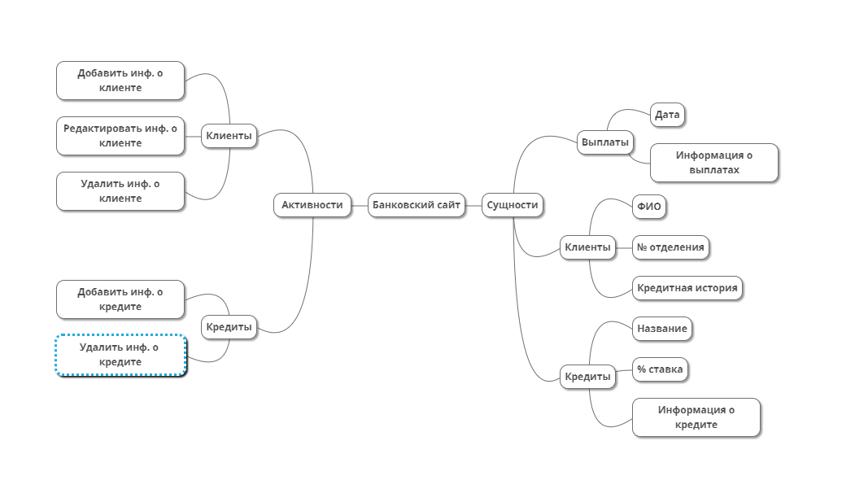

**Концептуальная карта**

